Universaldübel UX 10x60 R K (6) UX 10X60 R K NV DÜBEL

fischerwerke

Eigenschaften

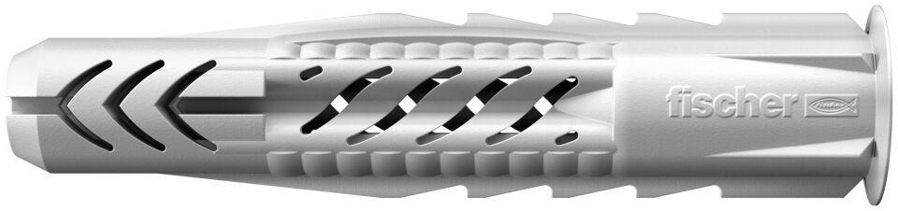

GTIN:

4006209908716

HAN:

090871

Durchmesser (mm)

10,00